2023年裕民县电子商务进农村综合示范县
9月工作简报

一、公共服务体系建设方面
（一）抖音及公众号、裕民官网、商务提报系统的素材写作和上传。
（二）对电商服务中心及分拨中心固定资产进行盘查核对。
（三）向商工信局提供特色农产品网络销售数据。

（四）乌鲁木齐猪八戒产业园领导一行，受电子商务邀请到裕民县考察并就有关县域智慧社区、数字乡村、数字政务等板块进行汇报座谈。
（五）配合由江格斯乡、总工会、交警大队举办的江格斯乡第六届中国农民丰收节布展。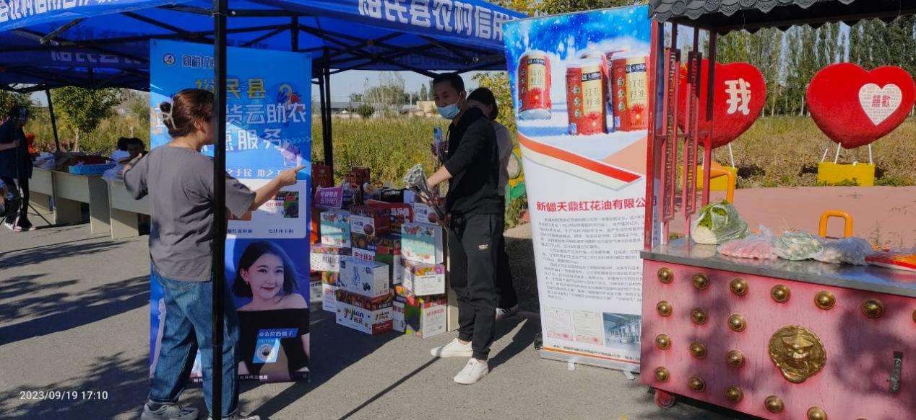

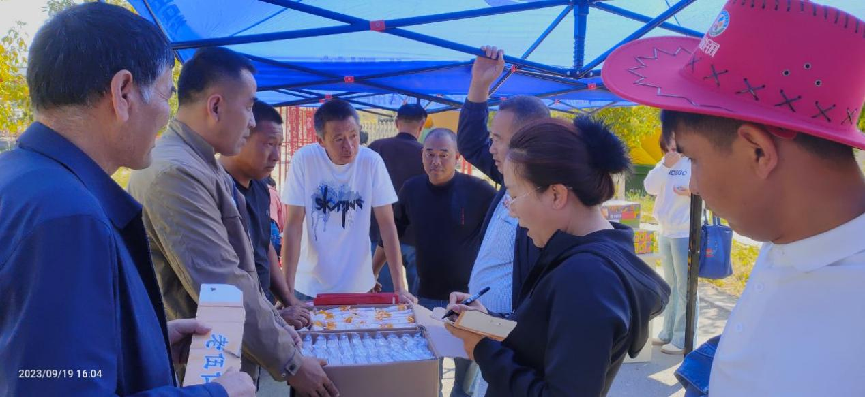
（六）配合乡村振兴局关于扶贫项目复核

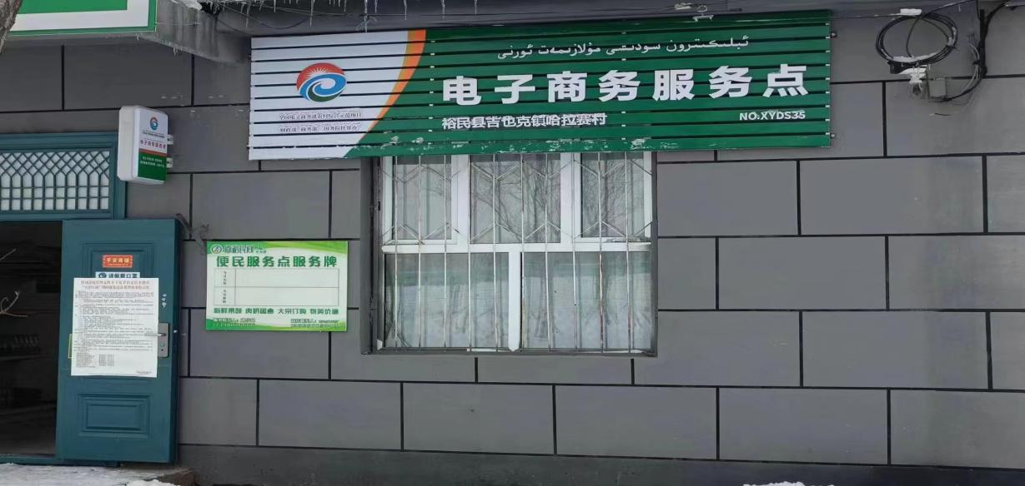

二、乡村服务站点建设
（一）日常巡站，并对站点固定资产进行盘查。
（二）特色站点打造完善中，问题站点调整中。
（三）对新建站点站长日常工作进行培训指导。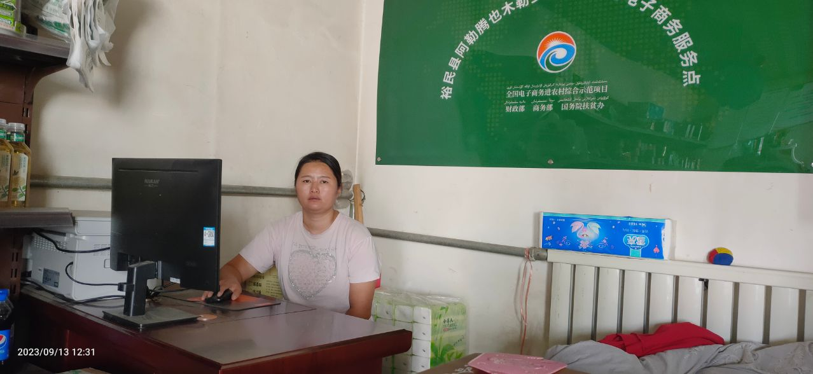

三、三级物流体系建设
（一）对物流车辆的保险、保养记录、合同等进行核查并登记。 （二）分拨中心、企业等数据的整理收集。
（三）持续协调整合电商设备，扶持物流快递企业。

四、供应链体系建设

（一）展厅产品进行更新打造整理。
（二）监管并完善供销臻值有赞商城里裕民县产品的上架下架及更新。

